PLAN EDUCATIVO APRENDEMOS JUNTOS EN CASA
FICHA PEDAGÓGICA
Actividades MATEMÁTICA TERCERO proyecto 5 semana 3
PROGRAMACIÓN LINEAL

- Considera el problema de programación lineal:
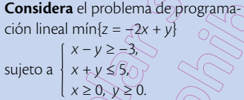

- En el sistema de coordenadas rectangulares, representa gráficamente el conjunto de restricciones.
- Identifica la región de soluciones factibles y verifica que los vértices son (1, 4), (0, 3), (5, 0), (0, 0).
- Muestra que mínz = –10, y determina en qué punto lo alcanza.

- Representa gráficamente el conjunto de restricciones, determina el conjunto de soluciones factibles y los vértices.

